

**Escuela de Ingeniería Informática**

**Arquitectura del Software, Curso 2020-21**



**Informe práctica 2**

**EJB**

**Marín Reyes, Ignacio José**  **54123926G** **Grupo 18/42**

**Índice**

Descripción del proyecto 2

Casos de Uso 3

Especificación de casos de uso 6

Diagrama de clases 10

Repositorio en Github 11

# Descripción del proyecto

El proyecto consiste en una aplicación web muy orientada a las redes sociales, de aquí en adelante la llamaremos “UniversityBook”, concretamente es una red social para estudiantes universitarios y profesores, pero con una particularidad, en esta red social no se siguen a personas, solamente podemos seguir asignaturas de distintas universidades. Con esta particularidad, lo que conseguimos es darles una mayor importancia a las asignaturas, y que las páginas de las asignaturas sean un espacio común de intercambio de ideas, documentos, enlaces, imágenes y textos entre los distintos estudiantes y profesores.

Principalmente, en la aplicación existen dos roles con distintas funcionalidades, el de usuario que pueden ser estudiante o profesor, ambos con las mismas funcionalidades. Y el de administrador de la aplicación, que abarca las funcionalidades del usuario y las amplia. Las funcionalidades de cada actor se describen con mayor detalle en el diagrama de casos de uso.

Una primera aproximación de la aplicación y un ejemplo de uso desde el punto de vista del usuario sería el siguiente.

El usuario para usar la aplicación tiene que iniciar sesión, por tanto, debe crearse una cuenta con sus datos personales, entre estos, tres parámetros a destacar, tipo de usuario (estudiante o profesor), universidad y carrera universitaria en la que estudia o da clases. La universidad y la carrera universitaria son valores que coinciden con la realidad en España, es decir, el usuario no introduce cualquier valor, sino que elige entre una lista de posibilidades que son dadas por el administrador de la aplicación.

Una vez ha iniciado sesión el usuario, en la pantalla principal aparecen todas las publicaciones de asignaturas que sigues. Una publicación consiste en un espacio en el cual visualizamos texto, enlaces, documentos, imágenes, y podemos darle me gusta y comentarlo. La publicación es visualizada en la ventana principal de cada usuario si siguen la asignatura y la publicación ha sido publicada en dicha asignatura, más adelante se explica con mayor detalle. Además, la aplicación nos ofrece opciones para ver nuestro perfil, configurar, cerrar sesión y buscar asignaturas.

En nuestro perfil visualizamos solamente nuestras publicaciones, es decir, las que nosotros hemos creado.

En la configuración, la aplicación nos permite cambiar nuestros datos personales, por ejemplo, contraseña, nombre, universidad, carrera, etc.

Para buscar una asignatura en concreto, por ejemplo, Arquitectura del Software, elegimos la universidad, la carrera y la asignatura. Por defecto, la universidad y la carrera son las que tiene establecido el usuario en su configuración. Igualmente, estos tres valores, universidad, carrera y asignatura, son buscados en una lista de posibilidades que ofrece el administrador de la aplicación, y coinciden con la realidad española. Por tanto, el usuario no puede seguir o crear una asignatura inexistente en los estudios universitarios españoles.

Una vez elegida una asignatura, por ejemplo, Arquitectura del Software, el usuario puede visualizar todas las publicaciones relacionadas con dicha asignatura que han publicado los distintos usuarios, ya sean estudiantes o profesores. Además, el usuario puede publicar en dicha asignatura o seguirla para que le aparezcan en su ventana principal todas las publicaciones de los distintos usuarios que han publicado en Arquitectura del Software. Por otro lado, si ya sigue la página, puede dejarla de seguir.

En el momento de publicar, el usuario puede publicar un texto, enlace, imagen o documento, por ejemplo, apuntes, diapositivas, etc. Obligatoriamente, al publicar debe de elegir una universidad, carrera universitaria, y asignatura. De esta manera, la publicación solo aparece en esa asignatura y la verán los usuarios que siguen Arquitectura del Software o busquen concretamente esa asignatura.

La aplicación podría tener muchas más funcionalidades como chat, filtrado por usuarios, documentos, fechas, me gustas, etc. Sin embargo, consideramos que como primera aproximación debemos fijar un alcance a la aplicación que vamos a implementar posteriormente.

En definitiva, UniversityBook es una mezcla del Moodle y Facebook, seleccionando funcionalidades de cada aplicación, y añadiendo otras adicionales.

# Casos de Uso

Casos de uso relativos a la cuenta del administrador y el usuario

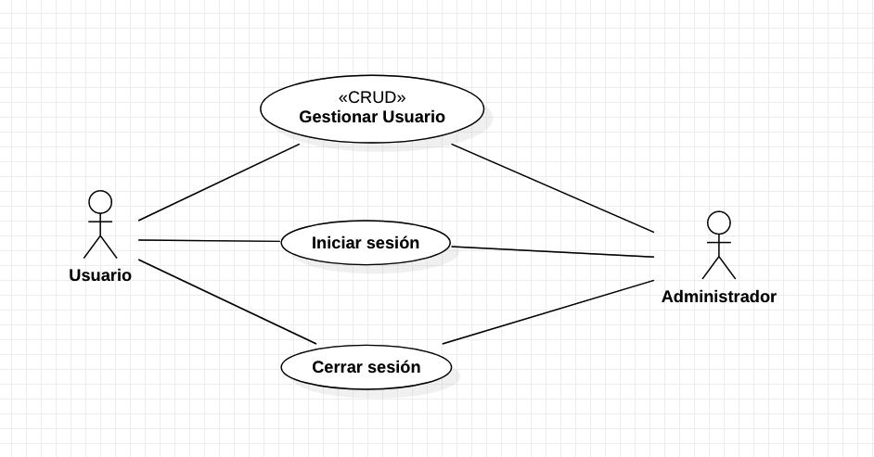

Casos de uso principales del usuario, también abarcados por el administrador

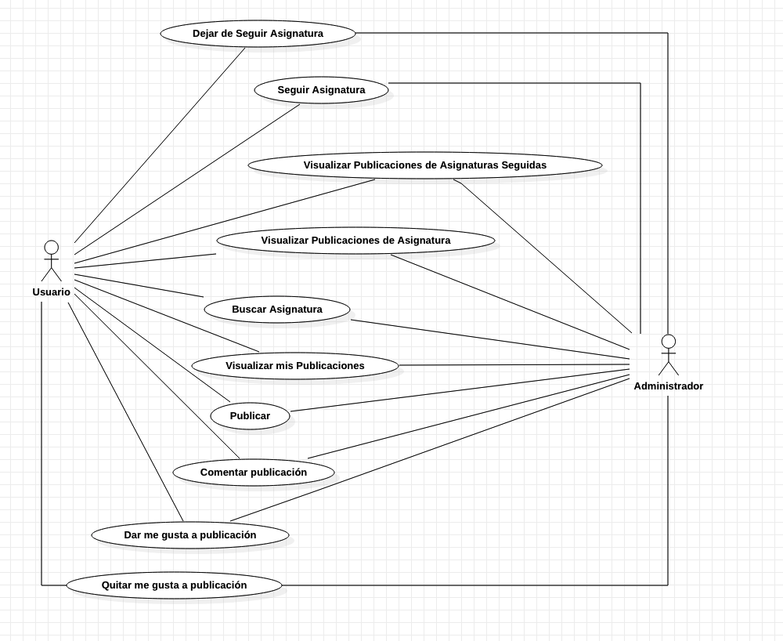

Casos de uso principales del administrador

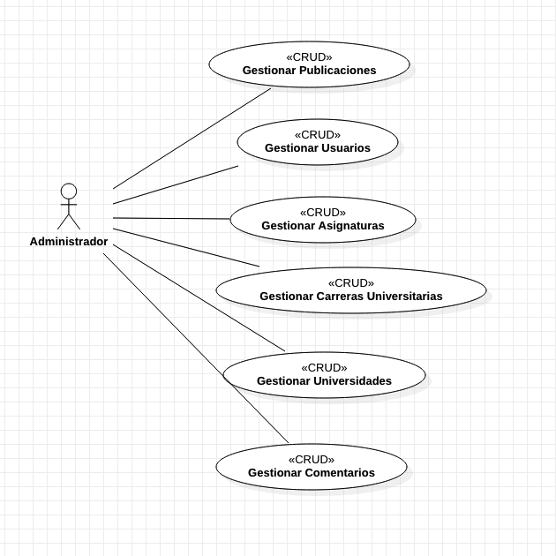

# Especificación de casos de uso

**Título**: Publicar.

**Actores**: Usuario (estudiante o profesor) y administrador.

**Precondiciones:**

Existencia de asignaturas, iniciar una búsqueda de asignaturas e iniciar sesión con una cuenta de usuario.

**Postcondiciones:**

Actualizar historial de posts.

**Camino normal:**

1. El usuario empieza el procedimiento de búsqueda
2. El sistema le devuelve las universidades españolas.
3. El usuario selecciona la universidad donde está la asignatura en la que quiere publicar.
4. El sistema le devuelve las carreras universitarias de la universidad anterior.
5. El usuario selecciona la carrera universitaria donde está la asignatura en la que desea publicar.
6. El sistema le devuelve las asignaturas de dicha carrera universitaria.
7. El usuario selecciona la asignatura donde desea publicar.
8. El sistema le muestra una serie de campos para realizar la publicación, por ejemplo, el título, el contenido, etc. Adicionalmente, el sistema le muestra elementos que permiten al usuario subir una imagen, adjuntar un pdf o subir links.
9. El usuario introduce los valores y confirma la publicación.

**Caminos alternativos:**

8. a) Si el usuario deja en blanco los campos de la publicación, el sistema muestra un mensaje de error y vuelve a mostrar el mismo formulario.

=================================================================

**Título**: Visualizar publicaciones de asignaturas seguidas.

**Actores**: Usuario (estudiante o profesor) y administrador.

**Precondiciones:**

Seguir alguna asignatura, existencia de asignaturas, publicaciones en la asignatura seguida e iniciar sesión con una cuenta de usuario.

**Camino normal:**

1. El usuario accede a un apartado del programa para ver las publicaciones de asignaturas seguidas.
2. El sistema le muestra las publicaciones de asignaturas seguidas.

=================================================================

**Título**: Visualizar mis publicaciones.

**Actores**: Usuario (estudiante o profesor) y administrador.

**Precondiciones:**

Algún post publicado e iniciar sesión con una cuenta de usuario.

**Camino normal:**

1. El usuario accede a un apartado del programa para ver sus propias publicaciones.
2. El sistema le muestra sus propias publicaciones.

=================================================================

**Título**: Visualizar publicaciones de asignatura.

**Actores**: Usuario (estudiante o profesor) y administrador.

**Precondiciones:**

Existencia de universidades, carreras y asignaturas en la aplicación e iniciar sesión con una cuenta de usuario.

**Camino normal:**

1. El usuario accede a un apartado para buscar una asignatura de la cual quiere visualizar sus publicaciones
2. El sistema le devuelve las universidades españolas.
3. El usuario selecciona la universidad donde está la asignatura que quiere visualizar sus publicaciones.
4. El sistema le devuelve las carreras universitarias de la universidad anterior.
5. El usuario selecciona la carrera universitaria donde está la asignatura que quiere ver sus publicaciones.
6. El sistema le devuelve las asignaturas de dicha carrera universitaria.
7. El usuario elige la asignatura que quiere ver sus publicaciones.
8. El sistema le muestra todas las publicaciones de esa asignatura.

=================================================================

**Título**: Visualizar carreras universitarias

**Actores**: Administrador.

**Precondiciones:**

Existencia de carreras universitarias en la aplicación e iniciar sesión con una cuenta de administrador.

**Camino normal:**

1. El administrador accede a un panel de control donde el administrador puede realizar tareas de administración.
2. El sistema le muestra diferentes opciones de administración.
3. El administrador selecciona visualizar carreras universitarias.
4. El sistema le muestra las carreas universitarias disponibles en la aplicación.

================================================================= **Título**: Visualizar universidades

**Actores**: Administrador.

**Precondiciones:**

Existencia de universidades en la aplicación e iniciar sesión con una cuenta de administrador.

**Camino normal:**

1. El administrador accede a un panel de control donde el administrador puede realizar tareas de administración.
2. El sistema le muestra diferentes opciones de administración.
3. El administrador selecciona visualizar universidades.
4. El sistema le muestra las universidades disponibles en la aplicación.

=================================================================

**Título**: Buscar asignatura.

**Actores**: Usuario (estudiante o profesor) y administrador.

**Precondiciones:**

Existencia de universidades, carreras y asignaturas en la aplicación e iniciar sesión con una cuenta de usuario.

**Camino normal:**

1. El usuario empieza el procedimiento de búsqueda
2. El sistema le devuelve las universidades españolas.
3. El usuario selecciona la universidad donde está la asignatura que quiere buscar.
4. El sistema le devuelve las carreras universitarias de la universidad anterior.
5. El usuario selecciona la carrera universitaria donde está la asignatura que quiere buscar.
6. El sistema le devuelve las asignaturas de dicha carrera universitaria.
7. El usuario selecciona la asignatura buscada.

=================================================================

**Título**: Dar me gusta a publicación.

**Actores**: Usuario (estudiante o profesor) y administrador.

**Precondiciones:**

Existencia de publicaciones en la aplicación e iniciar sesión con una cuenta de usuario.

**Camino normal:**

1. El usuario selecciona una publicación.
2. El sistema le permite darle un me gusta a la publicación.
3. El usuario le da un me gusta a la publicación.
4. El sistema incrementa y muestra el número de me gustas de la publicación.

**Camino alternativo:**

1. a) El usuario ya ha dado un me gusta a esa publicación, por lo tanto, el sistema no incrementa y muestra el número de me gustas de la publicación.

# Diagrama de clases

# Repositorio en Github

Se adjunta un enlace al repositorio de Github del proyecto para su clonación y visualización.

<https://github.com/ignaciomarinreyes/Practica_1_Patron_Front_Controller_y_Control_Sesion.git>